附件一：
“2012全国汽车职业教育年会”参会回执
单 位
地 址 |  |  |  |  |  |  |  |  |  | 邮 编
参  会  人 | 姓 名 |  | 性 别 |  | 手机号码 |  |  |  |  | 职 务
参  会  人 | 姓 名 |  | 性 别 |  | 手机号码 |  |  |  |  | 职 务
参  会  人 | 姓 名 |  | 性 别 |  | 手机号码 |  |  |  |  | 职 务
参  会  人 | 姓 名 |  | 性 别 |  | 手机号码 |  |  |  |  | 职 务
联  系  人 | 姓 名 |  | 电 话 |  |  |  |  | 传 真
联  系  人 | 手 机 |  |  | 电邮
住宿  预订 | 双人标间 间或 个床位 |  |  |  |  | 入住 | 11月 日 |  | 退房 |  | 11月 日
参会费 | 元整(小写) 元整(大写)
需用清真
餐人数

请将以上表格填妥后，以电子邮件或传真方式发送至中国汽车工程学会汽车应用与服务分会
联系人：周强、王永环
电话：010-63345599-838/837 传真：010-63345967
电邮：zhou@asc-sae.org/wang@asc-sae.org
请同时将参会费汇至以下账户：
开户银行：中国银行广州梅花园支行
银行账号：7328 5774 5154
收款单位：广州市交通高级技工学校
联系人：奚荣梓 15914323743
传真：020-87431095
电邮：xirz@gzjtjx.com
附件二：
“2012全国汽车职业教育年会”报到交通指南

1、酒店位置示意图
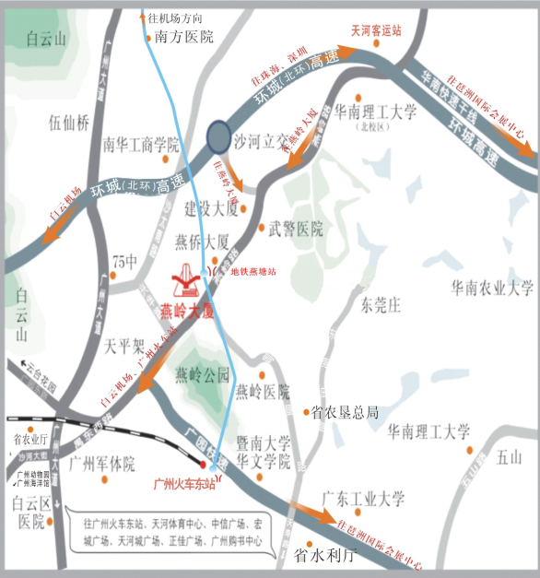

2、各交通站点抵达酒店交通指南
火车站: 乘地铁“广州火车站”—“燕塘站”（约30分钟） ，从B出口出来步行20米即到燕岭大厦。或在火车站乘257路公交车，在“燕塘企业站”下，过人行天桥即到燕岭大厦。
火车东站：乘地铁“广州东站”—“燕塘站”（约3分钟） ，从B出口出来步行20米即到燕岭大厦。或在火车东站乘884路公交车，在“燕塘企业站”下，过人行天桥即到燕岭大厦。
机场：乘地铁“机场南站”—“燕塘站”（约35分钟），从B出口出来步行20米即到燕岭大厦。或乘机场大巴8号线，在天河客运站下车，然后乘公交车到“燕塘企业站”下即到燕岭大厦。
3、酒店联系人：汤求建 13538798919 020-37232188

